- 2022年获得江西省课程思政示范项目
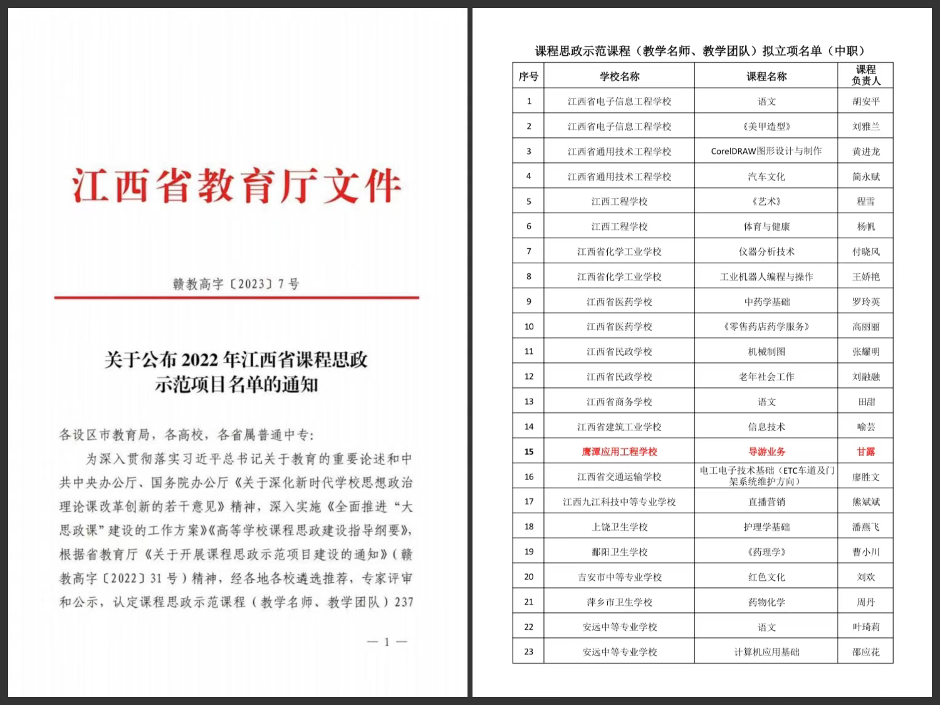
- 2023年央视媒体报道我校产教融合
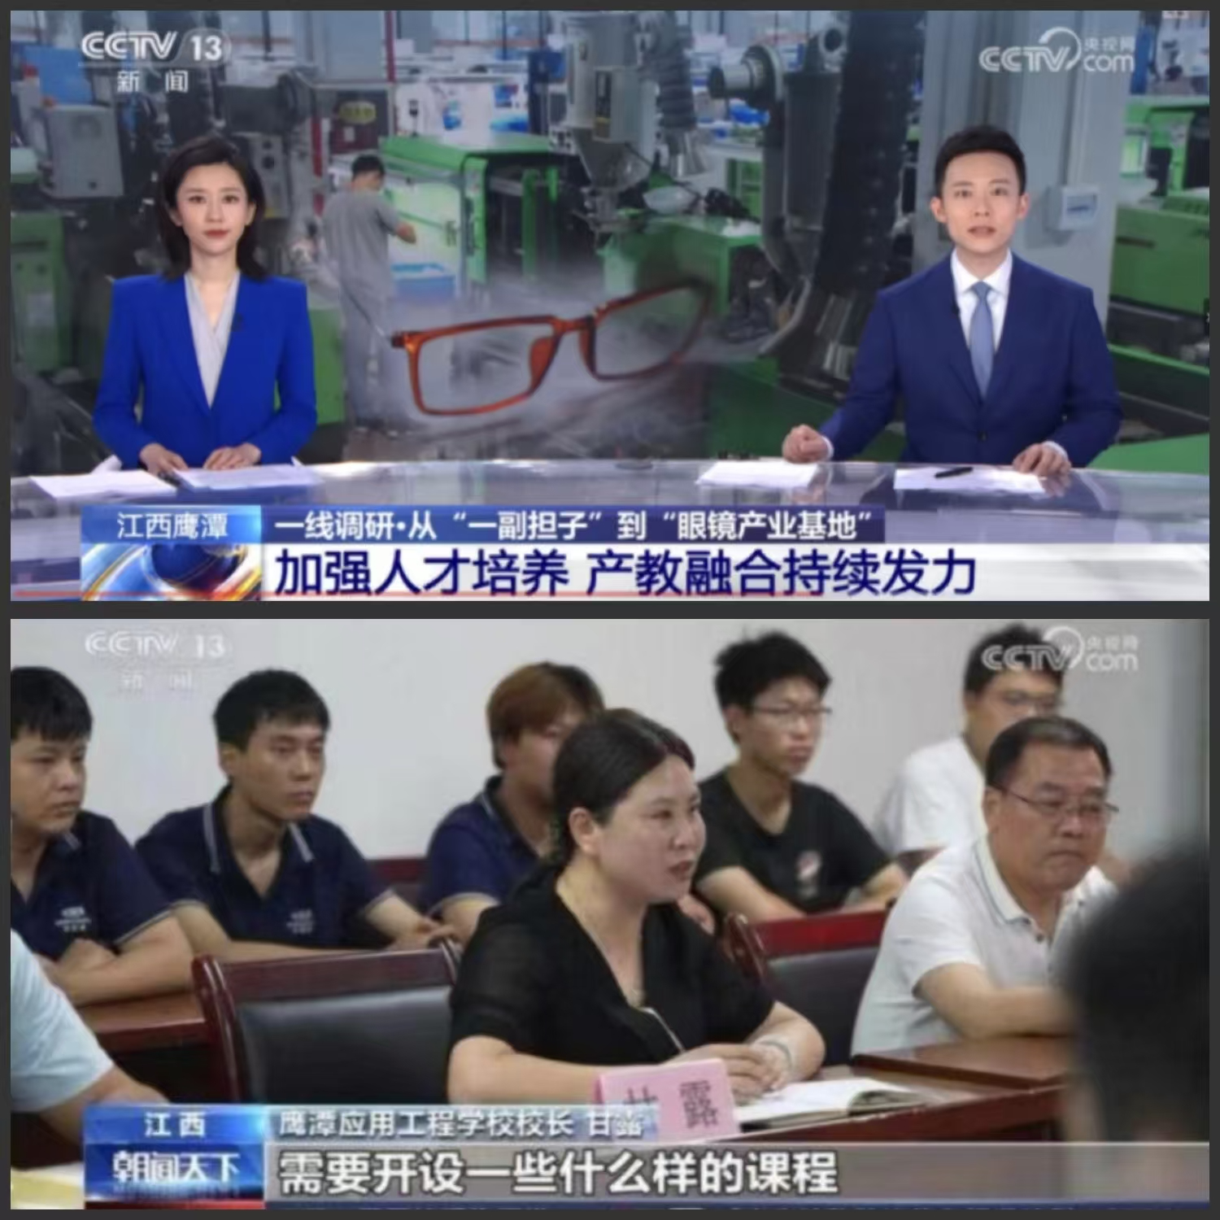
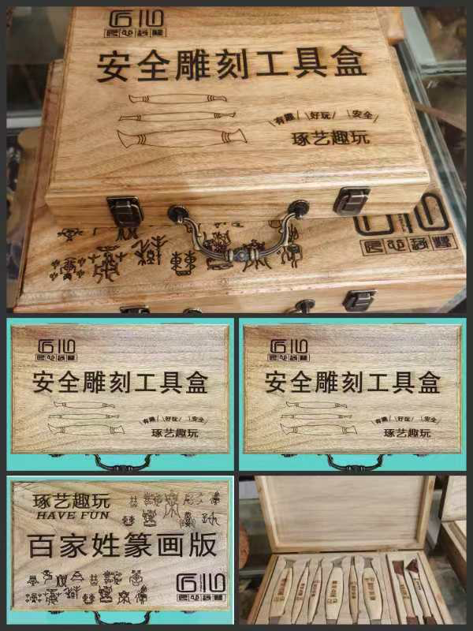
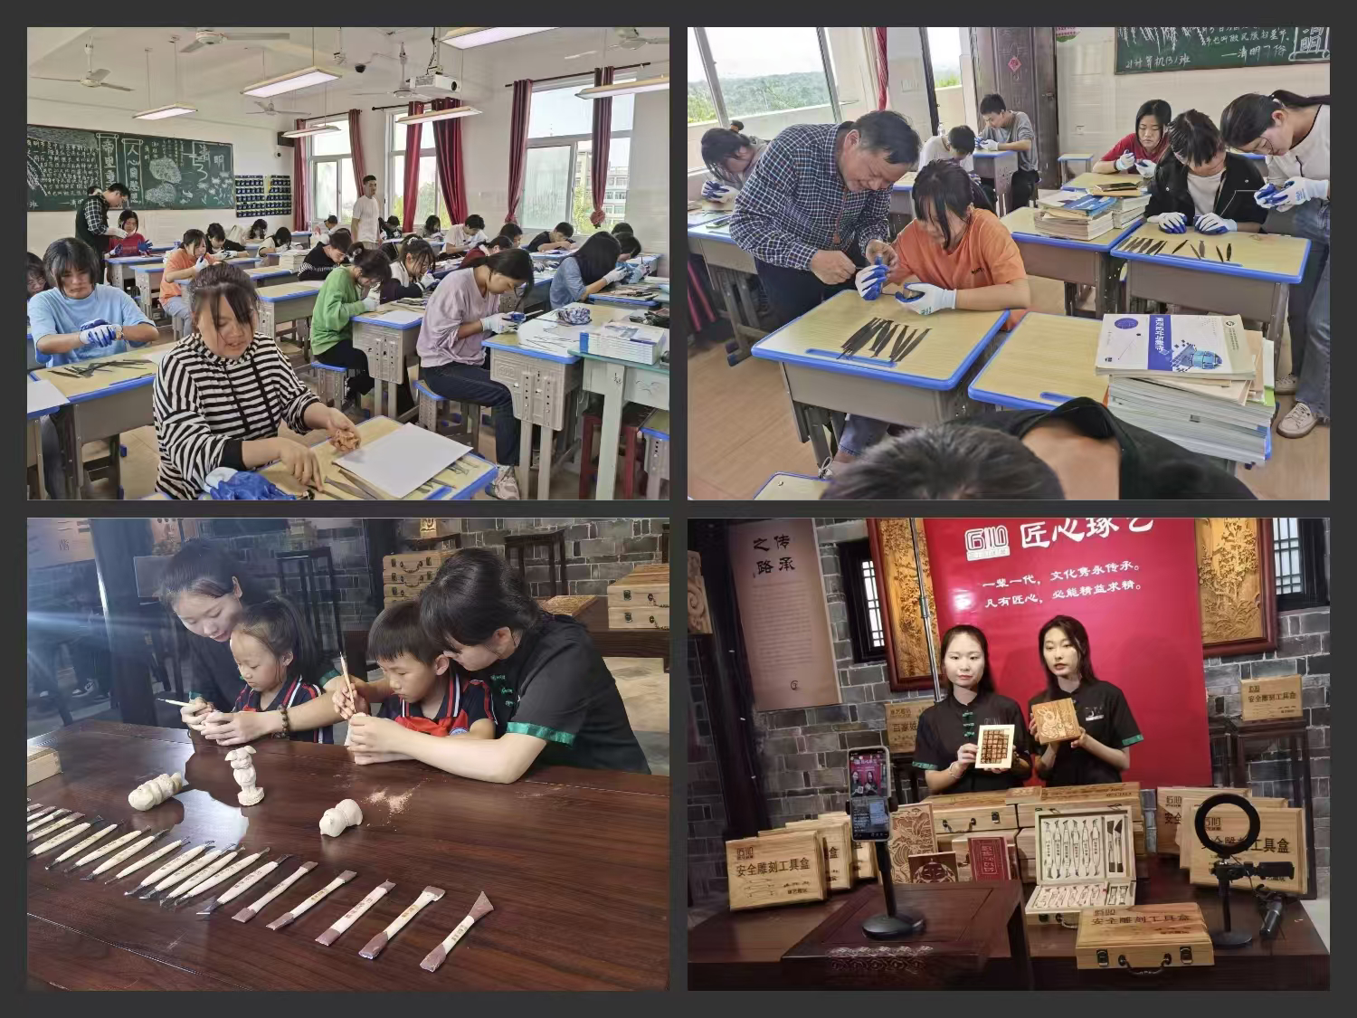

三、2020-2024年获全国职业院校班主任能力比赛三等奖两个
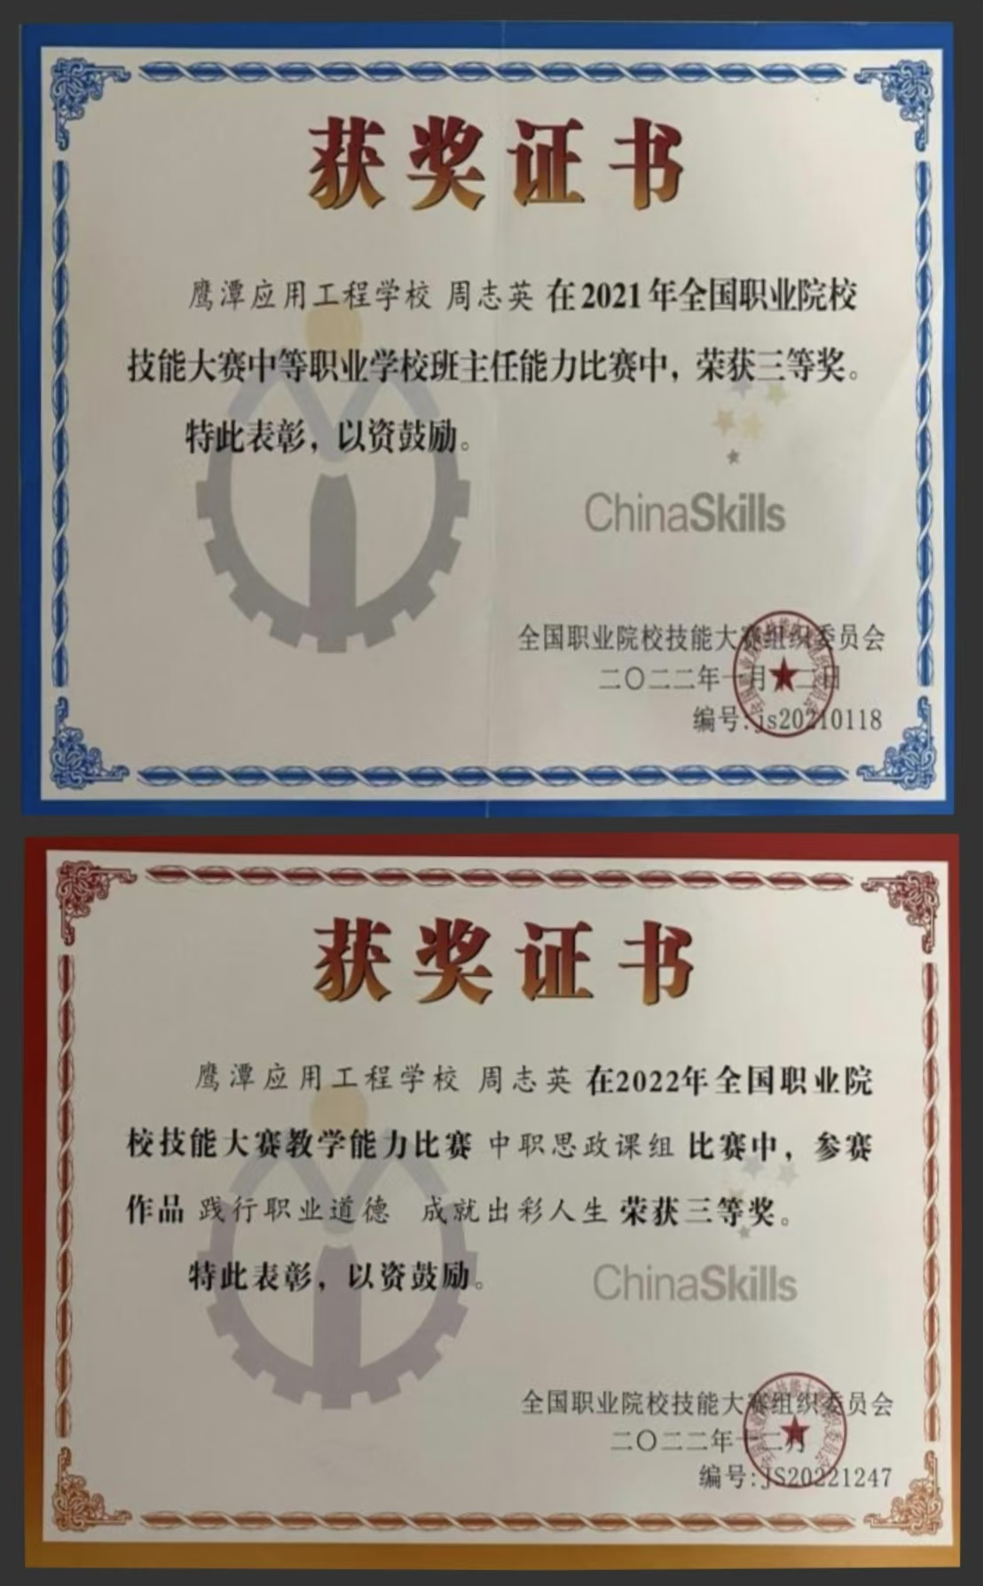

四、我校教师刘璐璐“孝出强大”系列木雕文创产品设计在2023年江西省职业院校技能大赛教学能力比赛获二等奖
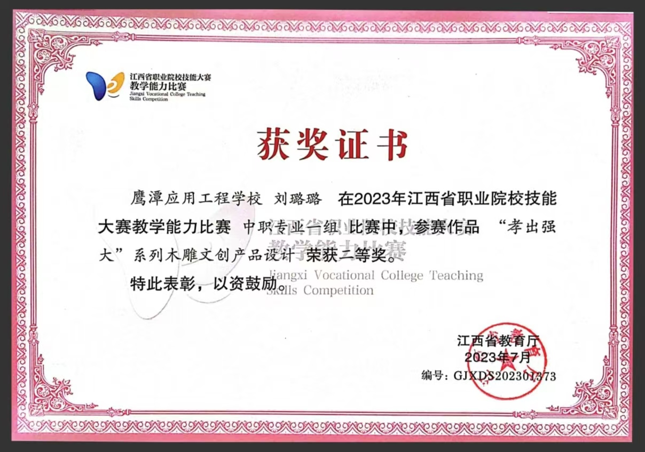
五、2023年我校教师刘璐璐指导学生江西省2023年“技能成才 强国有我”系列教育活动获奖
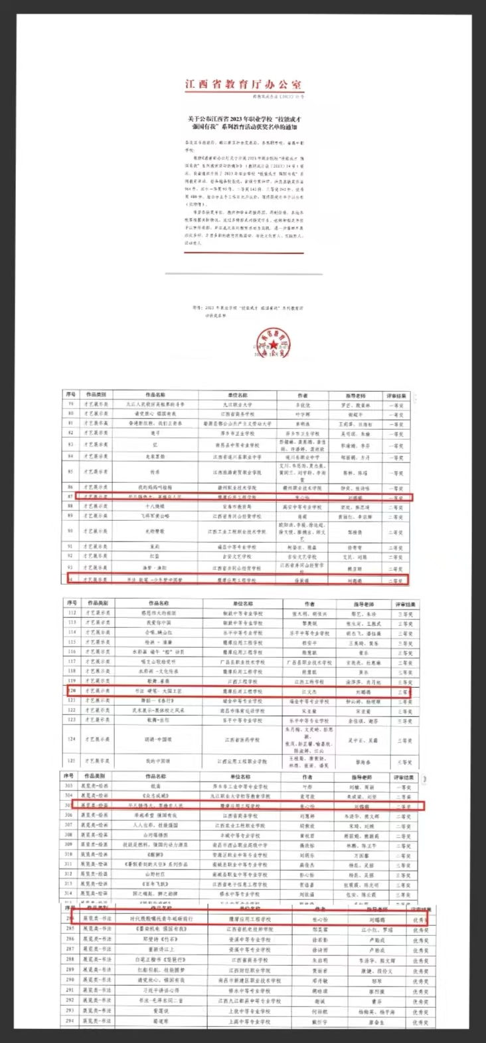

六、2024我校教师获得江西省职业院校技能大赛教学能力比赛“全链路式短视频拍摄营销助力根雕文化推广”
